Estimarea experimentală a lărgimii benzii interzise in siliciu

1.Introducere
Datorită periodicităţii aranjării atomilor în reţeaua cristalină a solidelor, energia electronilor atomilor solidului cristalin se structurează în benzi energetice, care sunt de două feluri: benzi permise, în intervalul cărora electronii pot avea energie şi benzi interzise care cuprind intervale energetice în care electronii nu pot avea energie. Intr-un solid, ultima bandă permisă ocupata cu electroni poartă numele de bandă de valenţă (BV) iar banda permisă imediat următoare poartă numele de bandă de conducţie (BC). Banda energetică aflată între BV şi BC poartă numele de bandă interzisă (BI). Intr-o reprezentare energetică aranjarea acestor benzi energetice este prezentată în Figura 1.

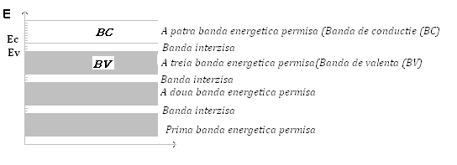
Figura 1. Structura de benzi energetice intr-un solid

Notând cu $E_{c}$ limita inferioară a BC şi cu $E_{v}$limita superioară a BV, atunci lărgimea benzii interzise notată cu $E_{g}$poate fi exprimată astfel:
$E_{g}=E−E$ (1)
Clasificarea solidelor din punct de vedere electric se face în funcţie de lărgimea benzii interzise. Astfel dacă:
$E_{g}=0$ solidul poartă numele de conductor electric (metal)
$E_{g}≤3\text{.}5\text{eV}$ solidul poartă numele de semiconductor
$E>3\text{.}5\text{eV}$ solidul poartă numele de izolator
Se vede uşor că în cazul semiconductorilor, electroni din BV pot primi energie şi să treacă în BC, astfel că în BC apar electroni iar în BV apar goluri, ambele tipuri de purtători, electronii negativi şi golurile pozitive participă la conducţia curentului electric. Intr-un semiconductor deci, purtătorii de sarcină sunt electronii şi golurile. Cei mai reprezentativi şi mai folosiţi semiconductori sunt siliciul (Si) cu $E_{g}=1\text{.}\text{09}\text{eV}$ şi germaniul(Ge) cu $E_{g}=0\text{.}7\text{eV}$. Concentraţiile de electroni şi goluri pot fi modificate prin impurificarea controlată a semiconductorului, astfel că putem obţine semiconductori de tip n ( electroni majoritari)sau semiconductori de tip p (goluri majoritare).
Prin impurificarea controlată a unui mic monocristal semiconductor pe două feţe opuse se obţine o joncţiune p-n . Joncţiunea p-n este unul din cele mai importante structuri care intră în alcătuirea unor dispozitive electronice cum ar fi dioda semiconductoare (care constă dintr-o simplă joncţiune p-n) sau tranzistorul bipolar (care conţine două joncţiuni). O joncţiune p-n este simbolizată ca în Figura 2 , şi poate fi utilizată în polarizare directă sau în polarizare inversă, având o caracteristică $I=f(V)$ dată în Figura 3.

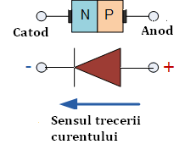
Figura 2. Simbolul unei joncţiuni p-n
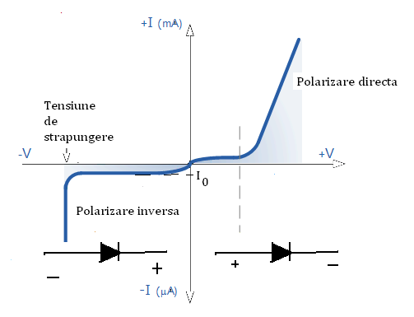
Figura 3. Caracteristica curent-tensiune a unei joncţiuni p-n

Caracteristica I=f(V) pentru joncţiunea p-n poate fi descrisă de următoarea ecuaţie:
$I=I_{0}\left[\text{exp}(\frac{\text{eV}}{\text{kT}})−1\right]$ (2)
unde:
$I_{0}$= valoarea curentului de saturaţie în polarizare inversă (vezi Fig.3)
$e=1\text{.}6⋅{\text{10}}^{−\text{19}}C$=sarcina electrică a electronului
$V$=valoarea tensiunii electrice aplicate pe joncţiune
$k=1\text{.}\text{38}⋅{\text{10}}^{−\text{23}}J/K$=constanta lui Boltzmann
$T$=temperatura în grade Kelvin
Experimental s-a constatat că $I_{0}$depinde de temperatură după o dependenţă :
$I_{0}=B⋅\text{exp}\left(−\frac{E}{\text{KT}}\right)$ (3)
unde B este o constantă care depinde de tipul de semiconductor.
Combinând ecuaţiile (2) şi (3) obţinem:
$I=B⋅\text{exp}\left(−\frac{E}{\text{kT}}+\frac{\text{eV}}{\text{kT}}\right)$ (4)
In cazul în care prin joncţiune circulă un curent electric constant $I$, notând cu $C=\text{ln}\left(\frac{I}{B}\right)$, obţinem o relaţie liniară a tensiunii aplicate la bornele joncţiunii şi temperaturii astfel:
$T=\left(\frac{e}{\text{kC}}\right)V−\frac{E}{\text{kC}}=a⋅V−b, a=\frac{e}{\text{kC}}, b=\frac{E_{g}}{\text{kC}}$ (5)
sau
$V=\frac{1}{a}T+\frac{b}{a};$ (6)
Relaţia (6) ne arată că dacă trasăm eperimental dependenţa $V=f(T)$, aceasta este reprezentată printr-o dreaptă şi determinând raportul $\left(b/a\right)$ putem determina energia benzii interzise a semiconductorului $E_{g}$cu formula
$E_{g}=\left(\frac{b}{a}\right)⋅e$ (7)
2. Aparatura experimentului
Montajul experimental aferent lucrării este ilustrat in Figura 4 şi este alcătuit din:
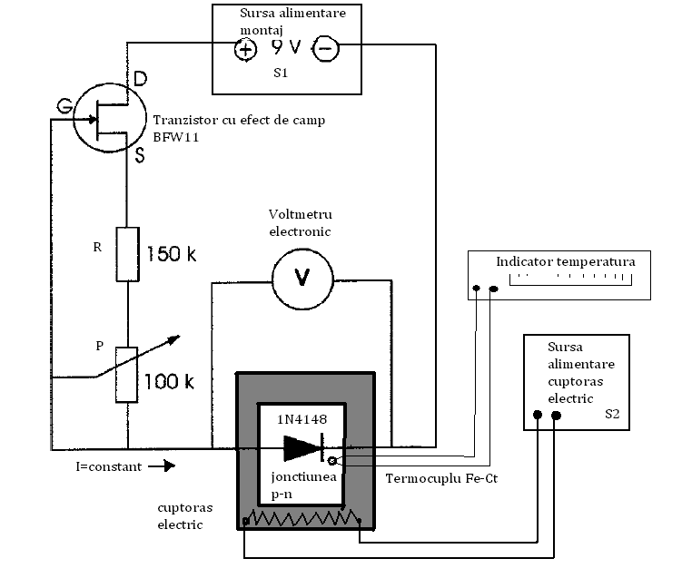
Figura 4. Montajul experimental
- circuitul electronic format din tranzistorul FET tipul BFW11, rezistenta R şi potentiometrul P care realizează o sursă de curent constant I prin dioda cu siliciu 1N4148 care constituie joncţiunea p-n de studiat
- sursa de alimentare S1, sursa reglabila de tensiune continuă, care alimentează montajul electronic al circuitului de curent constant
- cuptoraş electric pentru încălzirea la diverse temperaturi a joncţiunii p-n
- sursa S2 de tensiune alternativa pentru alimentarea cuptoraşului electric
- Termocuplul Fe-Ct plasat în vecinătatea joncţiunii folosit la masurarea temperaturii acesteia
- Aparatul indicator de temperatura aferent termocuplului Fe-Ct
- Multimetru electronic pentru măsurarea tensiunii pe joncţiunea p-n
3. Modul de lucru
a. Se verifică montajul experimental şi se recunosc elementele din schema electrică
b. Se porneşte sursa de alimentare S1 si se stabileşte o tensiune de alimentare de 9V a montajului experimental
c. Se porneşte multimetrul V având grijă ca comutatorul de scală să fie pe pozitia Tensiune continuă, mV
d. Se porneşte sursa S2 şi din 5 în 5 grade se citesc indicaţiile voltmetrului V. Se fac citiri atât la urcarea temperaturii V’ cât şi la coborârea acesteia V”. Pentru aceeaşi temperatură se face media $V=V'+V\text{\} over \{2\} \} \} \{}$
e. Se reprezintă grafic valorile măsurate ale tensiunii pe joncţiune V în funcţie de temperatura T exprimată în grade Kelvin.
f. Prin metoda grafică fitând dependenţa cu o dreaptă sau prin metoda celor mai mici pătrate se calculează coeficienţii a şi b din relaţia (5)
g. Folosind relaţia (7) se calculează lărgimea benzii interzise a Si în Joule (J) şi în electron-volţi (eV), ştiind că $1\text{eV}=1\text{.}6⋅{\text{10}}^{−\text{19}}J$
Datele experimentale se trec în următorul tabel:
Nr  crt | t  (ºC) | T  (K) | V’  (V) | V’’  (V) | $$V=\frac{V'+V\text{''}}{2}$$  (V) | $$E_{g}$$  (J) | $$E_{g}$$  (eV) | Obs
1
2
…

